**DASAR PEMROGRAMAN**

**JOB SHEET 1 : INSTALASI ANACONDA DAN TENSORFLOW**



Mata Kuliah : Algoritma dan pemrograman  
 Dosen : Prayitno, S.ST.,M.T,Ph.D

Disusun oleh

Nama : Maulana Azka Rifki Saputra

NIM : 3.34.24.1.13

**PROGRAM STUDI TEKNIK INFORMATIKA**

**JURUSAN TEKNIK ELEKTRO**

**POLITEKNIK NEGERI SEMARANG**

**2024**

1. **Tujuan Instruksional Khusus**

Setelah melekukan praktikum ini Mahasiswa dapat menginstalasi program Python menggunakan Anaconda dan TensorFlow

1. **Dasar Teori**

Python adalah bahasa pemrograman yang memungkinkan Anda bekerja lebih cepat dan mengintegrasikan sistem Anda lebih efektif. Python bisa digunakan untuk pengembangan web dan internet, database, desktop Graphical User Interface (GUI), *scientific* dan *numeric*, pendidikan, pemrograman jaringan, dan pengembangan software dan game [1]. Anaconda adalah platform standar untuk ilmu data Python, memimpin dalam inovasi open source untuk pembelajaran mesin. Kembangkan, kelola, kolaborasi, dan tata kelola [3]. TensorFlow adalah perpustakaan pembelajaran mesin sumber terbuka untuk penelitian dan produksi. TensorFlow menawarkan API untuk pemula dan pakar untuk dikembangkan untuk desktop, seluler, web, dan cloud. Lihat bagian di bawah ini untuk memulai [4]. The Jupyter Notebook adalah aplikasi web open-source yang memungkinkan Anda membuat dan berbagi dokumen yang berisi kode langsung, persamaan, visualisasi, dan teks naratif. Penggunaan meliputi: pembersihan dan transformasi data, simulasi numerik, pemodelan statistik, visualisasi data, pembelajaran mesin, dan banyak lagi [5].

1. **Alat dan Bahan**
2. PC / Laptop
3. Software Anaconda
4. Anaconda Prompt
5. **Langkah Kerja**
6. **Mengunduh dan Menginstalasi software Anaconda**
   * + 1. Akses situs [https://repo.continuum.io/archive](https://www.python.org/) untuk mengunduh software anaconda sebagai berikut:

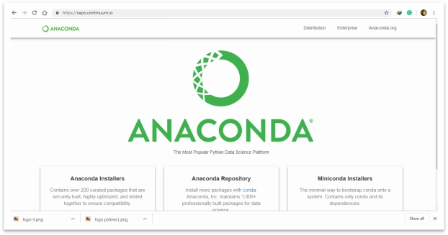

Gambar 1. Unduh Anaconda

* + - 1. Pilih file Anaconda 3 versi 4.2.0 Untuk Windows lalu unduh. (Sesuaikan dengan Sistem Operasi masing-masing)

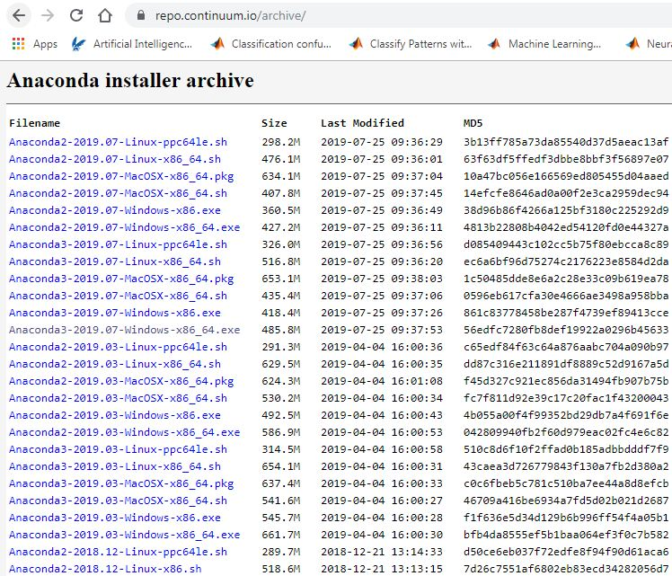

Gambar 2. Website Untuk Mengunduh Anaconda

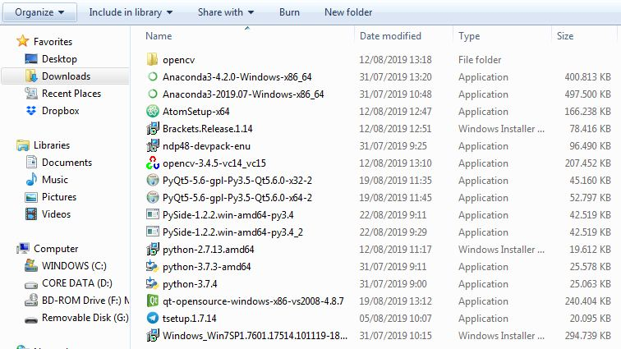

Gambar 3. Program yang sudah di download

* + - 1. Klik 2x di program, akan muncul dialog box seperti di bawah ini. Kemudian klik Next

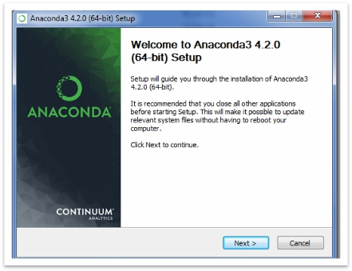

Gambar 3. Dialog Box Anaconda

* + - 1. Untuk *License Agreement*, klik I Agree

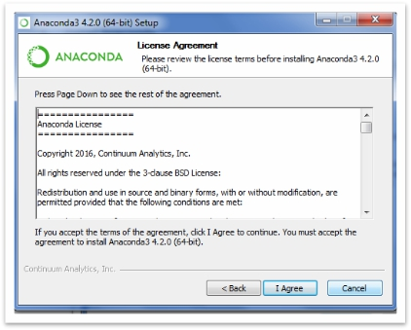

Gambar 4. License Agreement Anaconda

* + - 1. Untuk lokasi penginstallan, pilih lokasi atau secara default, klik Next.

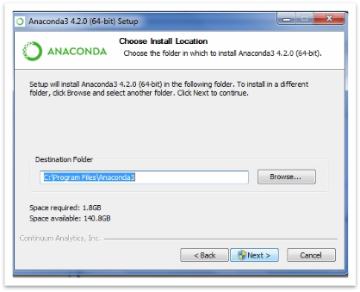

Gambar 5. Lokasi Penginstallan

* + - 1. Setelah selesai klik finish
      2. Klik Start dan cari Anaconda

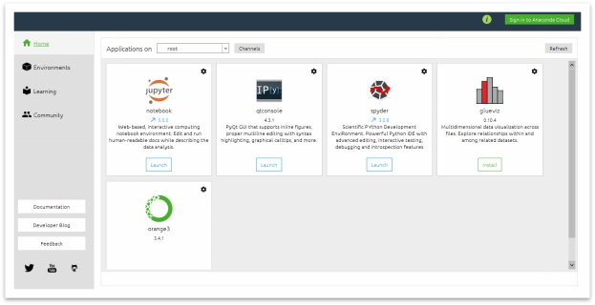

Gambar 6. Tampilan Anaconda

1. **Menginstall Tensor Flow**
2. Klik Start, cari Anaconda dan klik Anaconda Prompt

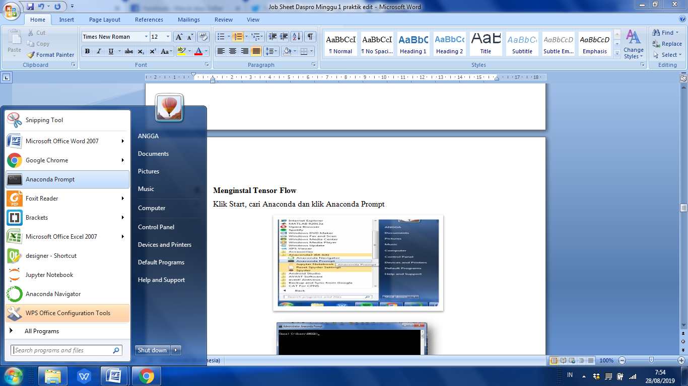

Gambar 7. Tampilan Start

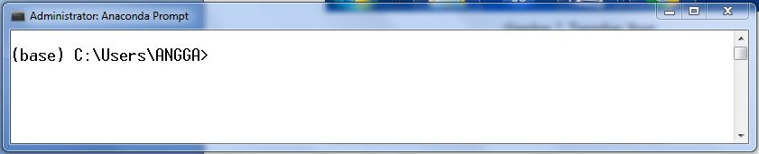

Gambar 8. Tampilan Anaconda Prompt

1. Mengupdate Anaconda

conda env update

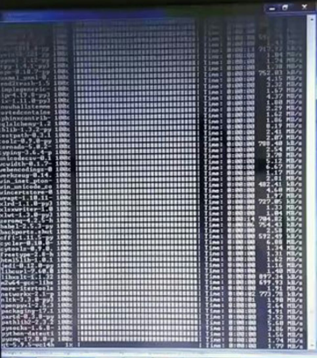

Gambar 9. Proses Update Anaconda

1. Menginstall Tensorflow

conda create -n tensorflow pip python=3.5

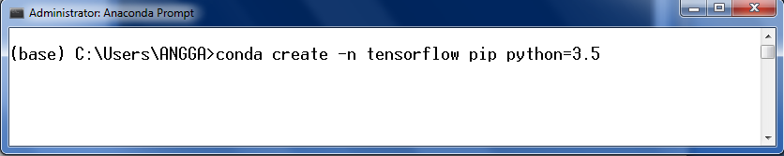

Gambar 10. Menginstall Tensorflow

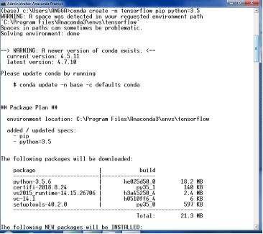

Gambar 10. Proses Installasi Tensorflow

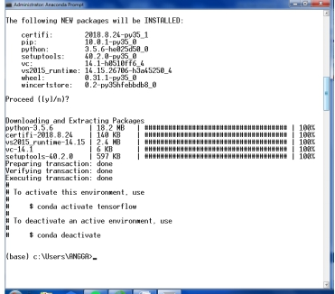

Gambar 11. Proses Installasi Tensorflow

1. Mengaktifkan Tensorflow

Ketikan kode berikut activate tensorflow

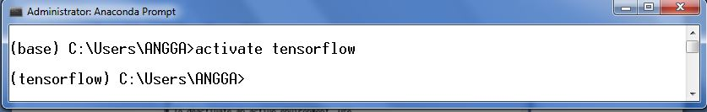

Gambar 12. Proses Aktifasi Tensorflow

1. Mengecek versi python

ketikan python

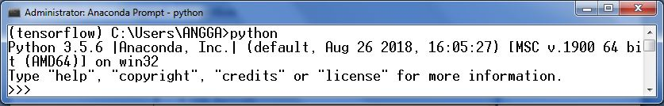

Gambar 12. Proses Pengecekan Versi python

1. **Menggunakan Jupyter Notebook Dan Anaconda Prompt**
2. Buat Folder bernama PyhtonCode di dalam folder Anaconda

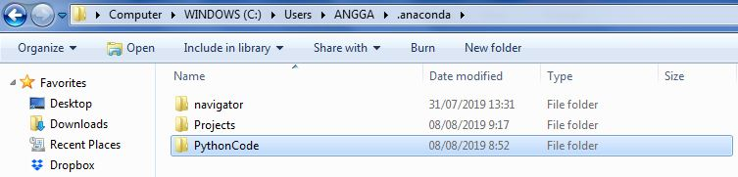

Gambar 13. Pembuatan Folder PythonCode

1. ketikan Jupyter Notebook di anaconda prompt dan akan muncul di browser.

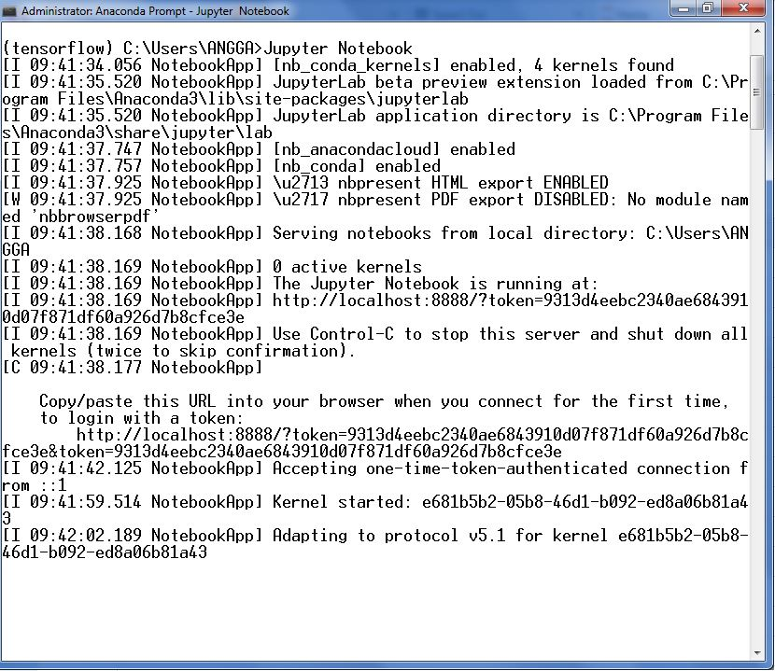

Gambar 14. Pemanggilan Jupyter Notebook

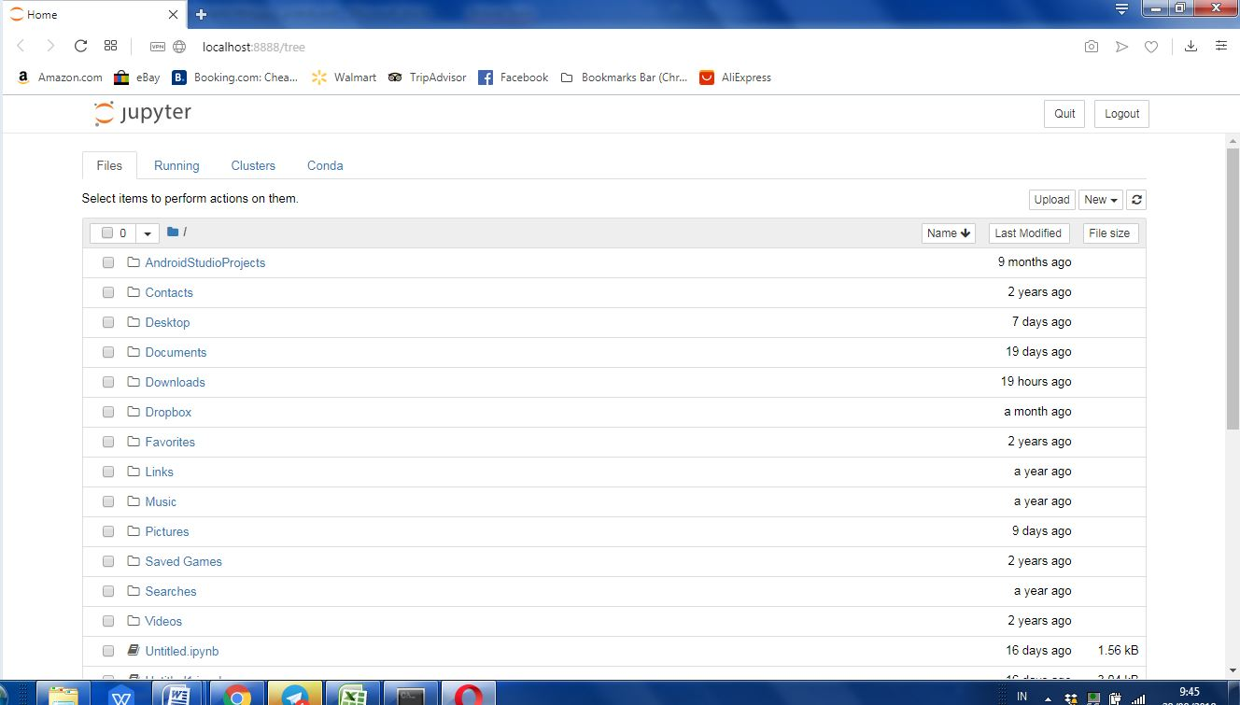

Gambar 14. Jupyter Notebook setelah dipanggil di Anaconda Prompt

1. Pada tombol New, klik dan pilih Python [conda root]

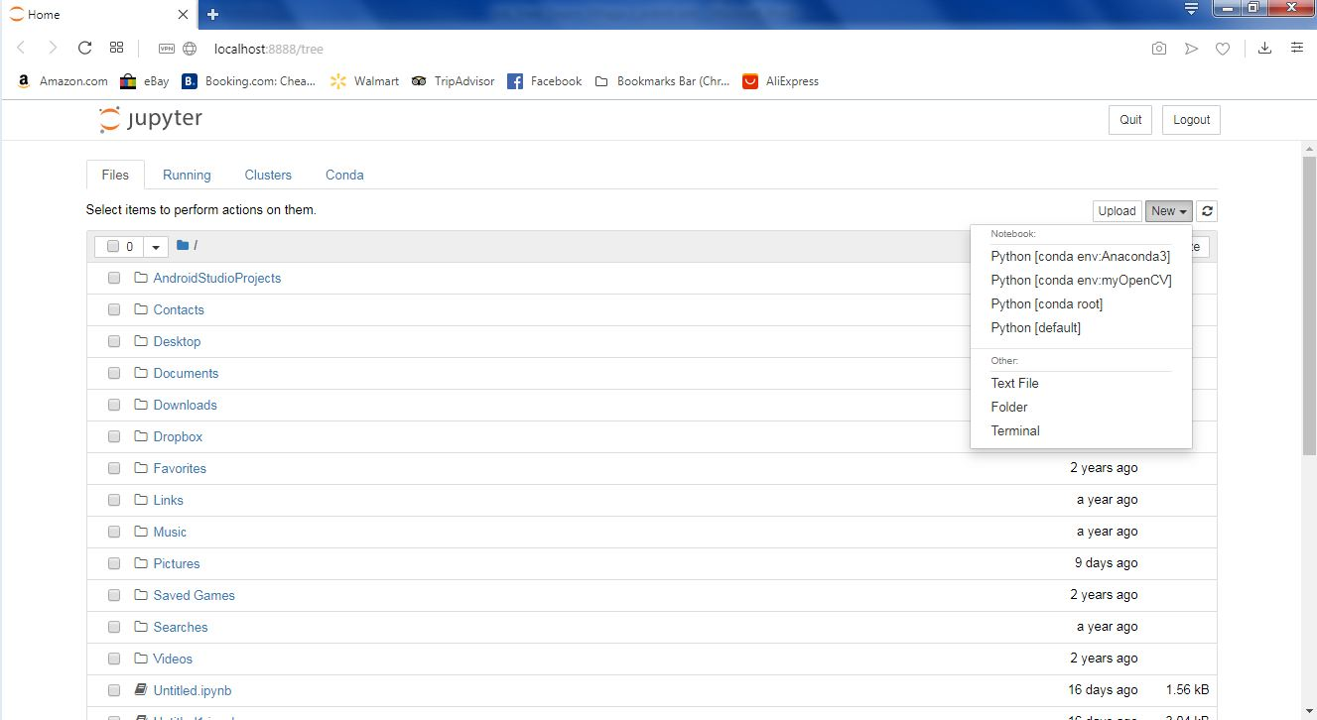

Gambar 15. Membuat Python [conda root]

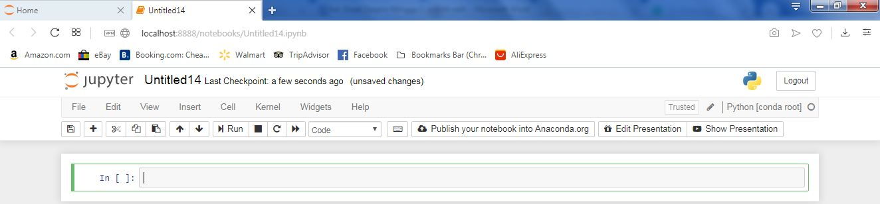

Gambar 16. Tampilan text editor di Jupyter Notebook

1. Ketikan Print('Hello World') dan klik tombol Run. Lihat hasilnya di bawahnya

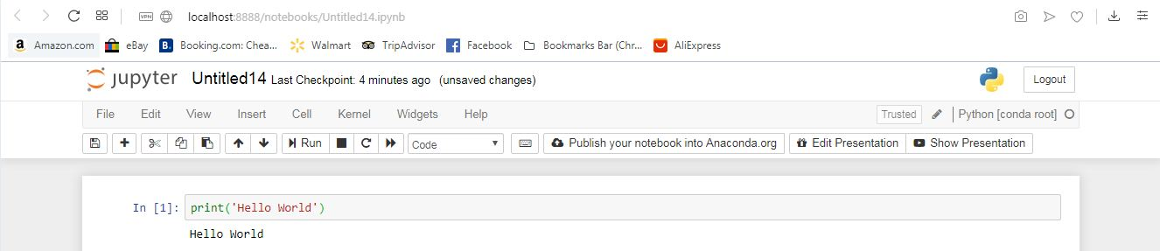

Gambar 17. Program pertama Hello World

1. Buka Anaconda Prompt, klik start, klik Anaconda Prompt



Gambar 18. Tampilan Start

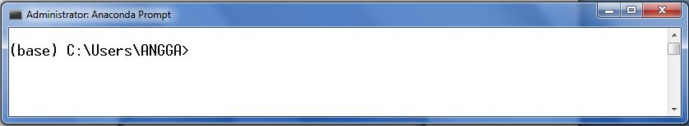

Gambar 19. Tampilan Anaconda Prompt

1. Ketikan python dan enter
2. Ketikan print("hello world") dan enter

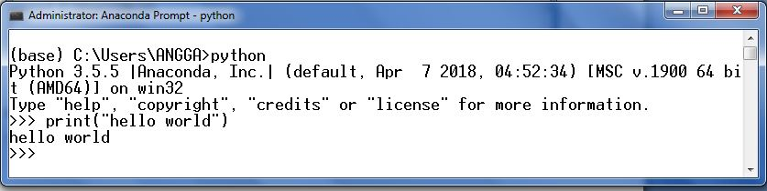

Gambar 20. Tampilan Hello World di Anaconda Prompt

1. **Hasil Praktik**

|  |  |  |  |  |  |  |  |  |  |  |  |  |  |  |  |  |  |  |
| --- | --- | --- | --- | --- | --- | --- | --- | --- | --- | --- | --- | --- | --- | --- | --- | --- | --- | --- |
| |  |  |  | | --- | --- | --- | | No | Praktik | Hasil Program | | 1 | Instalasi Anaconda  (https://youtu.be/whbZga7sGSY?si=Nj0Mq3zw_HI3-Zwi) |  | | 2 | Instalasi Tensorflow  (https://youtu.be/xcEMzsX04Gk?si=bUowMOAqQtHRjF6p) |  | | 3 | Instalasi Git  (https://youtu.be/YiGFTd5t0TI?si=pH2_0AcXnTeke2sT) |  | | 4 | Membuat Akun GitHub  (https://youtu.be/QpwwcEL_0wc?si=eTsO1e5cKKfUL0qw) |  | | 5 | Instalasi Spyder IDE  (https://youtu.be/c8upeSdtWpY?si=93KX01oUU3vhLPbl) |  | |

1. **Pertanyaan dan Tugas**
2. Dokumentasikan proses pengunduhan dan instalasi semua software dalam format video dan unggah di akun media sosial youtube anda.
3. Mengapa dibutuhkan menginstall anaconda dan menginstall tensorflow.

Karena platform anaconda adalah cara paling populer untuk mempelajari dan menggunakan python untuk komputasi ilmiah, ilmu data, dan pembelajaran mesin. Sementara tensorflow ini digunakan untuk mengembangkan dan melatih berbagai model yang ada di machine learning, deep learning, serta pekerjaan yang bekaitan dengan analisis statistik lainnya.

1. **Kesimpulan**

Buat kesimpulan dari praktek anda.

Kesimpulannya yaitu mengajarkan kita bagaimana cara untuk menginstall software anaconda, menginstall tensorflow dan cara menggunakan jupyter notebook dan anaconda prompt

1. **Referensi**
2. <https://www.python.org/>
3. [https://repo.continuum.io/archive](https://www.python.org/)
4. <https://www.anaconda.com/>
5. <https://www.tensorflow.org/>
6. <https://jupyter.org/>